Здравствуйте дорогие ребята!!!!
Сегодня мы вновь встречаемся на нашем кружке «Мастер - Самоделкин»
У нас 3 занятие!!!!
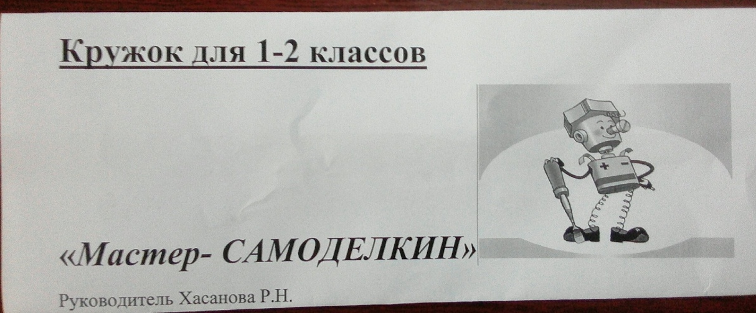
Дорогие ребята, вы все прекрасно знаете, что этот 2020 год посвящен
75-летию Победы!! И тема нашего занятия «Оружие Победы»
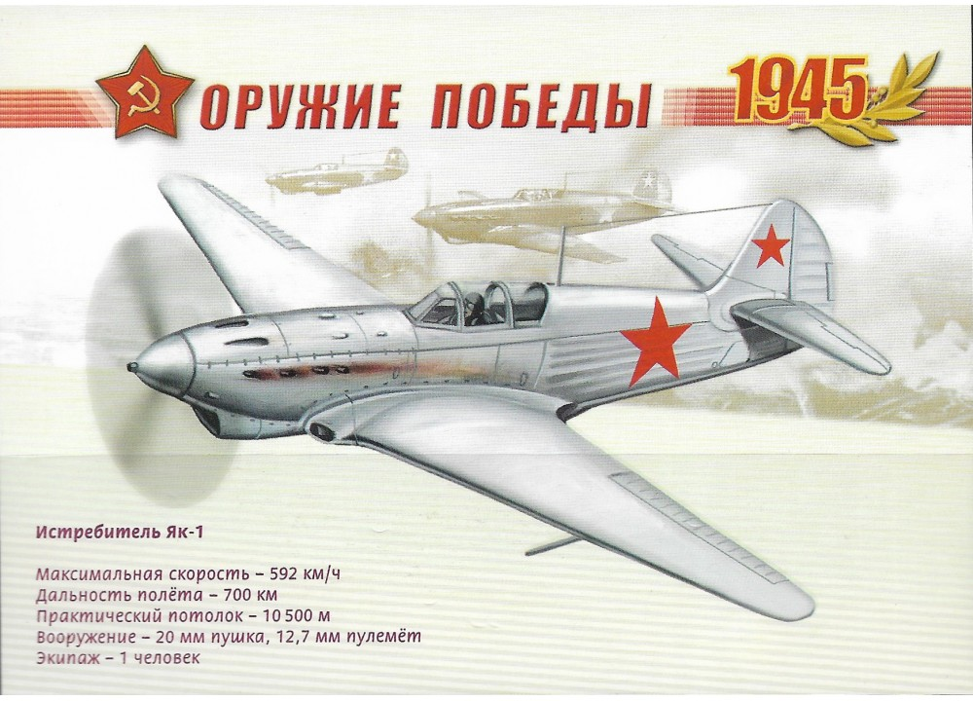
Немного из истории самолетов Великой Отечественной Войны
Победу в Великой Отечественной войне нашей стране добыли и замечательные самолеты, которыми управляли отважные летчики, не жалевшие своих жизней в воздушных схватках с ассами Люфтваффе. Советские конструкторы и инженеры смогли обеспечить ВВС Красной Армии парком самолетов, отвечавших жестким требованиям военного времени. А рабочим в тылу удалось развернуть масштабное производство различных боевых машин, которые вернули Красной Армии превосходство в воздухе.

И вы правильно догадались, что тема нашего занятия:
«Самолеты Победы!»
Цель нашего занятия – научиться изготавливать бумажный самолет из цветного картона и цветной бумаги
Материалы и инструменты:
- Бумага разноцветная формат А4
- цветной картон формат А 4
- Образец выполнения самолета;
-Ножницы, клей ПВА, клей карандаш, кисточка, клеенка, салфетки.

Правила техники безопасности на занятиях творчеством.
- Прежде чем мы начнем изготавливать самолет, давайте мы с вами вспомним правила техники безопасности на занятиях творчеством:
1. Положи на рабочий стол клеенку.
2. Приготовь необходимые материалы и инструменты к работе.
3. При работе с бумагой складывай фигуры на столе. Линию сгиба проводи аккуратно и с нажимом.
4. При работе с клеем пользуйся кисточкой, если это требуется.
Ход выполнения:
1.Ребята, давайте рассмотрим образец выполнения
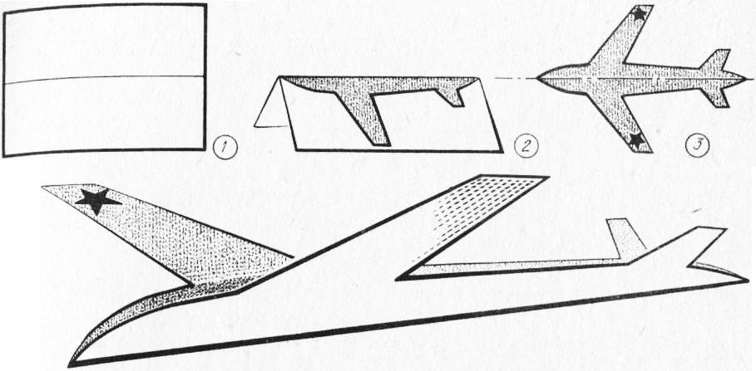
2.С помощью простого карандаша необходимо перевести все линии самолета на картон и вырезать по форме самолета, а также вырезать 2 красные звездочки и платформу для закрепления самолета.
3.Вырезанный самолет сгибаем по линиям и наклеиваем красные звездочки и с помощью клею закрепляем его на платформу.

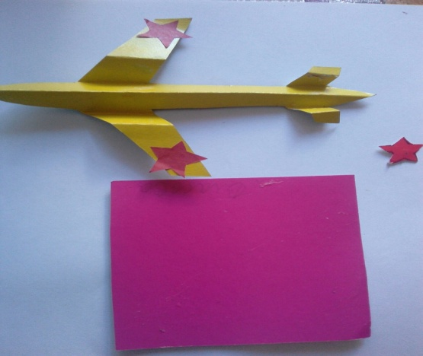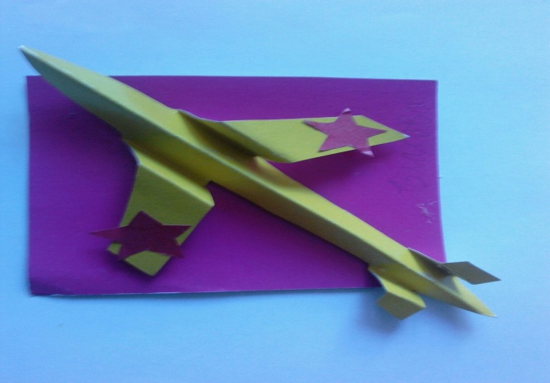
Итак, ребята!!! Вам понравилась ваши самолеты?!
Желаю ВСЕМ здоровья и удачи!

